Настройка времени оказания услуги
Для того, чтобы минимизировать накладки при записи пациентов в сетку расписания, можно указать время оказания услуги.
Если время указано, то система будет блокировать запись в сетку расписания на промежутки, которых недостаточно для оказания услуги.

Например:
Если у врача сетка разбита по 30 минут, а услуга имеет время выполнения 45 минут, то на выполнение услуги требуется 2 ячейки расписания подряд. Тогда:
Время в сетке | Наличие паицента | Можно ли записать
9:00 |  | НЕТ
9:30 | Пациент | НЕТ
10:00 |  | НЕТ
10:30 | Пациент | НЕТ
11:00 |  | ДА
11:30 |  | ДА
12:00 |  | ДА
12:30 |  | НЕТ

Алгоритм указания времени оказания услуги
Зайдите в систему от имения системного администратора и перейдите в раздел «Учет услуг» → «Прейскуранты»
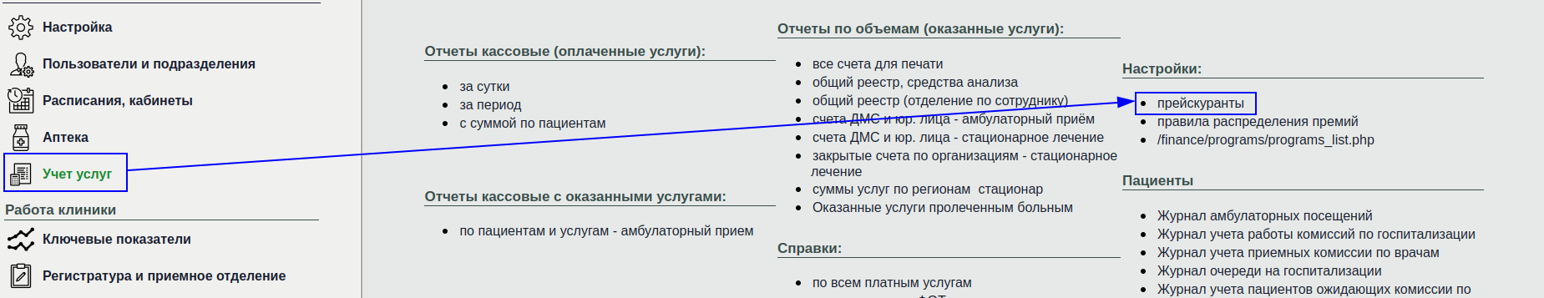
Список ссылок на скриншоте может не соответсвовать вашей системе.
Выберите нужный прейскурант и перейдите в просмотр разделов
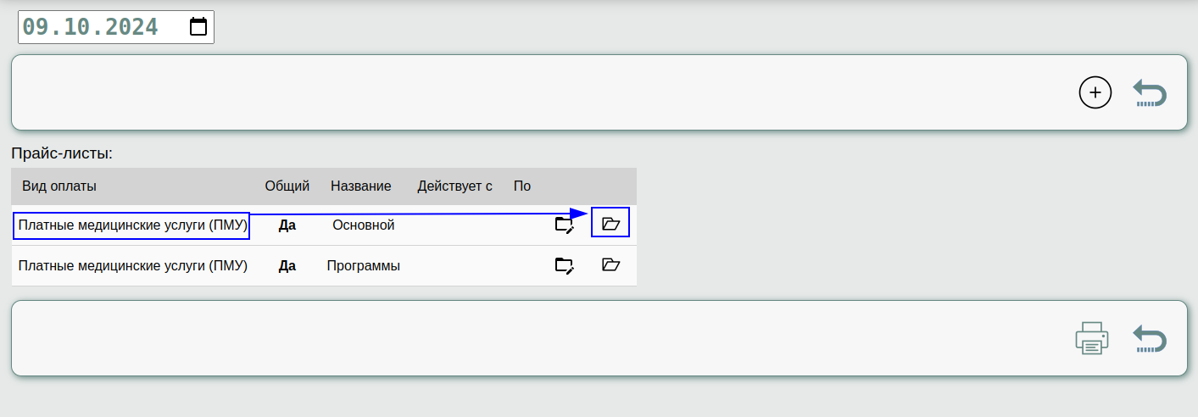
Выберите нужный раздел и перейдите в просмотр услуг
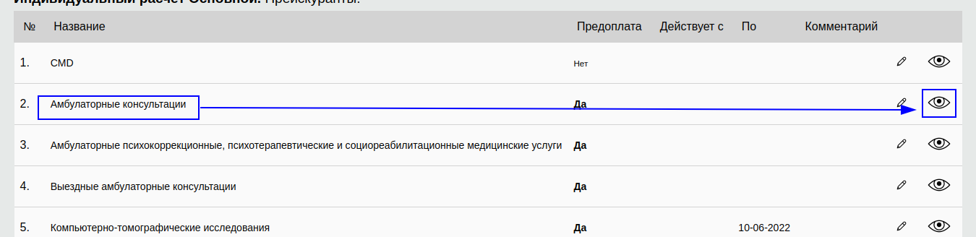
Выберите нужную услугу и перейдите в редактирование параметров услуги
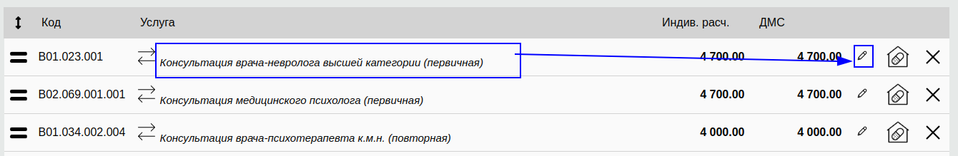
В форме, укажите время, за которое оказывается услуга в минутах. После чего - сохраните параметры услуги
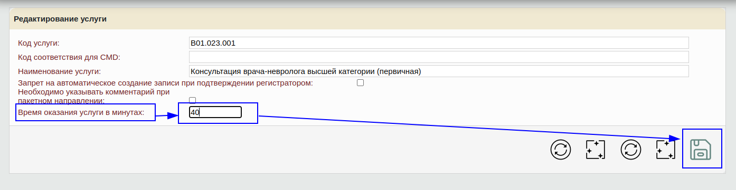
Готово. Время оказания услуги отобразится в имени услуги


